舟山水利投资简报
（2023年1-10月）
市水利局规划建设处编 2023年11月1日

一、水利投资完成情况
（一）省级水利投资
2023年全市水利计划投资28.3亿元。1-10月，全市水利投资完成23.8亿元，年度计划完成率83.9%。
图1 2023年全省分市水利投资完成率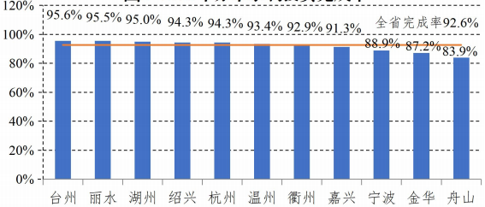
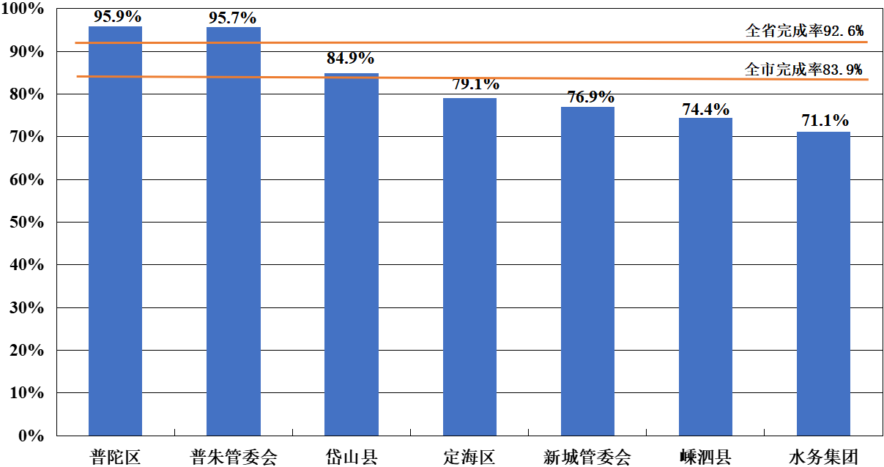
图2 2023年全市分区域水利投资完成率

分析评价：1-10月全市水利投资完成率83.9%，较上月增加7.9个百分点，整体进度达到时序要求，但低于与全省平均92.6%，居全省末位。分区域看，普朱、普陀区高于全省平均；定海、新城嵊泗未达时序要求，进度滞后，需加快推进。
（二）重大项目投资
2023年全市重大水利项目计划投资18.8亿元。1-10月，全市重大项目完成投资19亿元，年度计划完成率101%。
图3 2023年全省分市重大项目投资完成率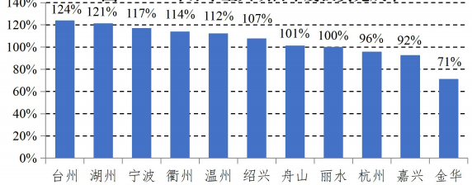
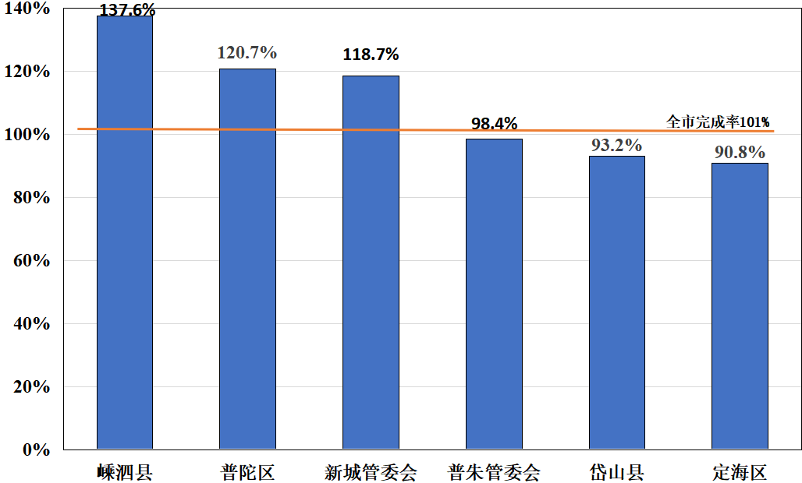
图4 2023年全市分区域重大项目投资完成率

分析评价：1-10月，全市重大水利项目投资完成率101%，较上月增加8.7个百分点，已提前完成年度任务。分区域看，各地进度均达时序要求，其中嵊泗、新城、普陀提前完成年度计划，完成情况较好。
（三）中央水利投资
2023年全市中央水利计划投资7617万元。1-10月，全市完成中央水利投资7497万元，投资计划完成率98.4%。
图5 2023年全省分市中央水利投资计划执行情况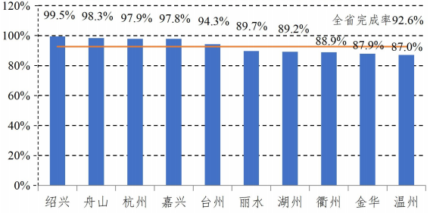
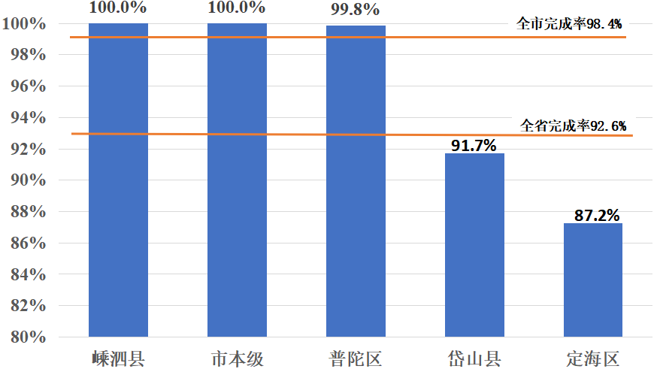
图6 2023年全市分区域中央水利投资计划执行情况

分析评价：1-10月，全市中央水利投资完成率98.3%，较上月增加1.9个百分点，高于全省平均92.6%，居全省第二。分区域看，市本级、嵊泗已提前完成年度任务，岱山和定海低于全市平均，需加快推进。
二、重大水利项目推进情况
（一）“千项万亿”重点工程
1-10月，舟山海塘加固工程完成投资1.12元（新城片6200万元，普朱片4964万元），年度计划完成率112%；定海强排工程完成投资0.93亿元（定海片6798万元，普陀片2546万元），年度计划完成率93%；定海区海塘安澜工程（金塘片海塘）完成投资2.97亿元，年度计划完成率148%；嵊泗县大陆（小洋山）引水工程完成投资1.8亿元，年度计划完成率150%。
（二）其他重大水利项目
2023年全市计划分新开工、加快建设、加快前期3个类别推进省级重大水利项目21项。1-10月，1.新开工类项目（1项）：舟山市海洋集聚区海塘安澜工程完成初设批复，进度正常；2.加快建设类项目（15项）：各项工程完成投资大于月度计划目标的80%，进度正常；3.加快前期类项目（5项）：舟山市普陀区岛际引水连通工程完成初设审查，舟山市本级海塘安澜工程（千岛中央商务区片海塘）和浙东引水-葛岙至岑港配水通道工程暂未完成前期委托，其他2项进度正常。
附表：1.2023年1-10月全市水利投资计划执行情况表
2.2023年1-10月全市重大水利项目投资进度表
附表1
2023年1-10月全市水利投资计划执行情况表
 |  |  |  |  |  |  |  |  |  | 单位：万元
地区 |  | 省级水利投资 |  |  | 重大项目投资 |  |  | 中央水利投资
 |  | 投资计划 | 完成投资 | 计划完成率 | 投资计划 | 完成投资 | 计划完成率 | 投资计划 | 完成投资 | 计划完成率
舟山市 |  | 283000 | 237629 | 83.9% | 188000 | 189925 | 101.0% | 7617 | 7497 | 98.3%
市本级 |  | 30000 | 27779 | 92.6% | 19000 | 20138 | 106.0% | 246 | 246 | 100.0%
其中 | 市水利局 | / | / | / | / | / | / | 246 | 246 | 100.0%
 | 市水务集团 | 5000 | 3554 | 71.1% | 1000 | 3554 | 355.4% | / | / | /
 | 新城管委会 | 14000 | 10768 | 76.9% | 9000 | 10679 | 118.7% | / | / | /
 | 普朱管委会 | 8000 | 7654 | 95.7% | 6000 | 5905 | 98.4% | / | / | /
 | 高新区管委会 | 3000 | 5803 | 193.4% | 3000 | 0 | 0.0% | / | / | /
定海区 |  | 85000 | 67221 | 79.1% | 66000 | 59957 | 90.8% | 705 | 615 | 87.2%
普陀区 |  | 43000 | 41226 | 95.9% | 18000 | 21733 | 120.7% | 6304 | 6294 | 99.8%
岱山县 |  | 80000 | 67931 | 84.9% | 65000 | 60584 | 93.2% | 242 | 222 | 91.7%
嵊泗县 |  | 45000 | 33472 | 74.4% | 20000 | 27513 | 137.6% | 120 | 120 | 100.0%

附表2
2023年1-10月全市重大水利项目投资进度表
序号 | 地区 | 项目名称 | 总投资  (亿元) | 2023年计划 |  |  | 进展情况
 |  |  |  | 年度计划  (亿元) | 月度计划（万元） | 完成投资（万元）
全市汇总 |  |  | 246.0 | 18.74 | 156315 | 189925
一 | 新开工 |  | 7.0 | 0.30 | 1000
1 | 高新区管委会 | 舟山市海洋集聚区海塘安澜工程 | 7.0 | 0.30 | 1000 | 初设批复 | 正常
二 | 加快建设 |  | 102.3 | 18.24 | 154665 | 189925
2 | 市水务集团 | 舟山本岛水资源优化利用工程 | 5.0 | 0.10 | 800 | 3554 | 正常
3 | 新城管委会 | 舟山市本级海塘安澜工程（新城片海塘） | 6.0 | 0.30 | 2400 | 4479 | 正常
4 | 新城管委会 | 舟山市海塘加固工程（新城片） | 5.5 | 0.60 | 5040 | 6200 | 正常
 | 普朱管委会 | 舟山市海塘加固工程（普朱片） | 1.7 | 0.40 | 3360 | 4964 | 正常
5 | 普朱管委会 | 舟山市本级海塘安澜工程（普朱片海塘）-中盈海塘加固工程 | 0.2 | 0.15 | 1250 | 941 | 正常
6 | 定海区 | 舟山市定海中心片区排涝提升工程（五山生态旅游带建设项目） | 8.9 | 0.43 | 3615 | 891 | 正常
7 | 定海区 | 舟山市定海区海塘安澜工程（金塘片海塘-大鹏海塘、小樟树岙塘及大樟树岙塘） | 0.8 | 0.10 | 800 | 1650 | 正常
8 | 定海区 | 舟山市定海区海塘安澜工程（金塘片北部海堤） | 11.1 | 2.90 | 25000 | 28000 | 正常
9 | 定海区 | 舟山市定海区海塘安澜工程（洋螺、锡丈等海塘） | 2.4 | 0.80 | 7200 | 6687 | 正常
10 | 定海区 | 舟山市定海区海塘安澜工程（本岛西北片海塘） | 5.9 | 1.50 | 12200 | 15931 | 正常
11 | 定海区 | 舟山群岛新区定海强排工程（定海片） | 6.6 | 0.80 | 7200 | 6798 | 正常
 | 普陀区 | 舟山群岛新区定海强排工程（普陀片） | 4.2 | 0.20 | 1600 | 2546 | 正常
12 | 普陀区 | 舟山市普陀区海塘安澜工程（乡镇海塘） | 8.4 | 1.50 | 12200 | 19187 | 正常
13 | 岱山县 | 岱山县磨心水库及河库联网工程 | 9.1 | 1.50 | 12200 | 19622 | 正常
14 | 岱山县 | 岱山县海塘安澜工程（城防海塘） | 16.7 | 4.00 | 35000 | 30418 | 正常
15 | 岱山县 | 岱山县海塘安澜工程（秀山、长涂片海塘） | 2.9 | 1.00 | 8400 | 10544 | 正常
16 | 嵊泗县 | 嵊泗县大陆引水（上海至泗礁岛）工程 | 4.8 | 1.00 | 8400 | 17959 | 正常
19 | 嵊泗县 | 嵊泗县海塘安澜工程 | 2.1 | 0.96 | 8000 | 9554 | 正常
三 | 力争开工 |  | 4.0 | 0.20 | 650
17 | 普陀区 | 舟山市普陀区岛际引水连通工程 | 4.0 | 0.20 | 650 | 初设已审 | 正常
四 | 加快前期 |  | 132.7 | 0.00
18 | 市本级 | 舟山市岑港水库扩容工程 | 23.4 | / | 可研编制 | 项建在编 | 正常
19 | 市本级 | 舟山市本级海塘安澜工程（千岛中央商务区片海塘） | 6.3 | / | 可研审查 | 项建在编 | 正常
20 | 舟山市 宁波市 | 浙东引水-葛岙至岑港配水通道工程 | 100.0 | / | 委托开展前期 | 暂未委托 | 正常
21 | 普陀区 | 舟山市普陀区海塘安澜工程（东港海塘） | 3.0 | / | 可研审查 | 项建在编 | 正常
说明：舟山市定海中心片区排涝提升工程（五山生态旅游带建设项目）已履行概算批复调整，总投资由8.9亿元调整为8.5亿元。原年度计划投资0.43亿元调整为890万元。

